2018 상반기 노동조합 회계감사 총평
김해관 위원장 “알뜰하고 투명한 조합비 운영 위해 최선 다하겠다”
http://kttu.or.kr/
제13-99호, 2018년 8월 31일(금)

노동조합은 8월 31일(금) 중앙본부 대회의실에서 2018년도 회계감사 총평을 열고 수감결과를 경청했다.
회계감사위원회 김동영 대표위원은 총평을 통해 “지난 8월 27일부터 5일간 지출결의ㆍ각종대장ㆍ등을 심도 있게 검토한 결과, 전표작성 시 목적사항을 좀 더 명확히 기재해야 하는 등 일부 시정해야 할 권고사항이 있었지만, 대체적으로 조합비가 목적과 예산 항목에 맞게 적절하고 계획적으로 집행돼 있다”고 평가한 뒤 회계감사 보고서를 제출했다.
김해관 위원장은 “노조다운 노조를 세우겠다는 슬로건에 누가 되지 않도록 알뜰하고 투명한 조합비 집행을 위해 최선을 다하겠다”고 답변했다.
2018년 6월에 지급한 일체복에 대한 연장구매 요청이 있어 추가로 일체복 구매를 원하는 조합원은 아래를 참고하여 개별적으로 구매를 진행하시기 바랍니다.
ㅇ 방법 : 업체별 개별연락을 통해 조합원이
직접 구매
ㅇ 구매기간 : 제한 없음 (※ 업체의 품목별 재고 상황에 따라)
ㅇ 구매단위 : 셋트 또는 단품 판매
ㅇ 연락처
브랜드 명 | 담당자 | 연락번호
밀레 | 김 기 영 | 010-4438-0412
코오롱 | 권 재 웅 | 02-928-3855
네파 | 임 지 영 | 02-2670-7623
파리게이츠 | 김 용 민 | 010-7162-9466
헤지스 | 이 현 주 | 02-3444-4035
※ 품목별, 사이즈별 업체의 재고상황에 따라 구매가 불가능할 수 있습니다.

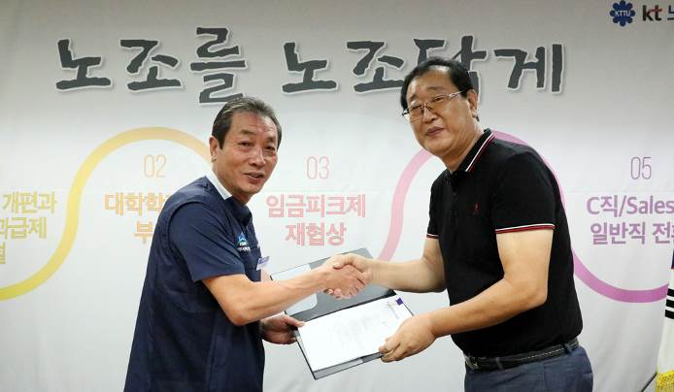
2018년도 일체복 추가 연장구매 안내
☎문의 : 정책2국장 (031-727-2832)

